Flink架构及其工作原理

上海二三四五网络科技有限公司 大数据开发工程师

*分布式系统需要解决：分配和管理在集群的计算资源、处理配合、持久和可访问的数据存储、失败恢复。Fink专注分布式流处理。*

目录

**System Architecture**

分布式系统需要解决：分配和管理在集群的计算资源、处理配合、持久和可访问的数据存储、失败恢复。Fink专注分布式流处理。

**Components of a Flink Setup**

* JobManager ：接受application，包含StreamGraph（DAG）、JobGraph（logical dataflow graph，已经进过优化，如task chain）和JAR，将JobGraph转化为ExecutionGraph（physical dataflow graph，并行化），包含可以并发执行的tasks。其他工作类似Spark driver，如向RM申请资源、schedule tasks、保存作业的元数据，如checkpoints。如今JM可分为JobMaster和ResourceManager（和下面的不同），分别负责任务和资源，在Session模式下启动多个job就会有多个JobMaster。
* ResourceManager：一般是Yarn，当TM有空闲的slot就会告诉JM，没有足够的slot也会启动新的TM。kill掉长时间空闲的TM。
* TaskManager类似Spark的executor，会跑多个线程的task、数据缓存与交换。
* Dispatcher（Application Master）提供REST接口来接收client的application提交，它负责启动JM和提交application，同时运行Web UI。

*task是最基本的调度单位，由一个线程执行，里面包含一个或多个operator。多个operators就成为operation chain，需要上下游并发度一致，且传递模式（之前的Data exchange strategies）是forward。*

*slot是TM的资源子集。结合下面Task Execution的图，一个slot并不代表一个线程，它里面并不一定只放一个task。多个task在一个slot就涉及slot sharing group。一个jobGraph的任务需要多少slot，取决于最大的并发度，这样的话，并发1和并发2就不会放到一个slot中。Co-Location Group是在此基础上，数据的forward形式，即一个slot中，如果它处理的是key1的数据，那么接下来的task也是处理key1的数据，此时就达到Co-Location Group。*

*尽管有slot sharing group，但一个group里串联起来的task各自所需资源的大小并不好确定。阿里日常用得最多的还是一个task一个slot的方式。*

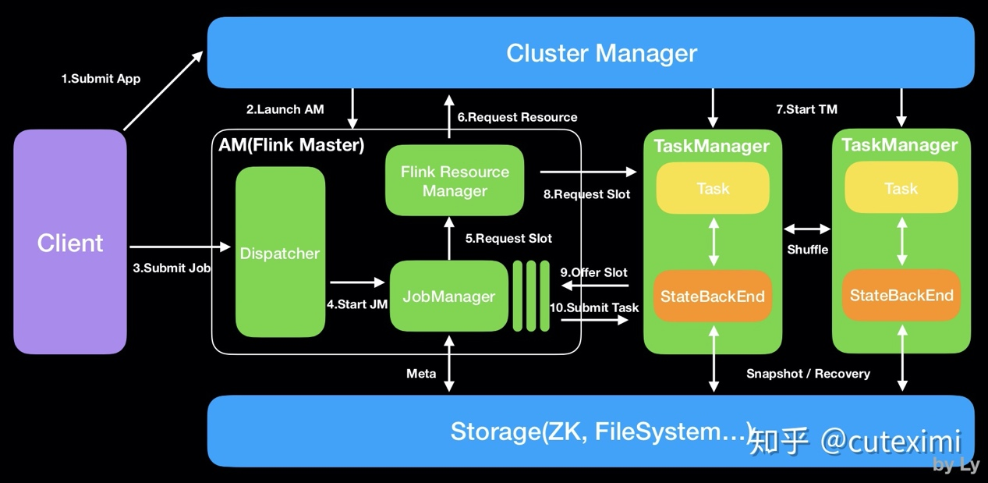

Session模式（上图）：预先启动好AM和TM，每提交一个job就启动一个Job Manager并向Flink的RM申请资源，不够的话，Flink的RM向YARN的RM申请资源。适合规模小，运行时间短的作业。./bin/flink run ./path/to/job.jar

Job模式：每一个job都重新启动一个Flink集群，完成后结束Flink，且只有一个Job Manager。资源按需申请，适合大作业。./bin/flink run -m yarn-cluster ./path/to/job.jar

下面是简单例子，详细看[官网](https://link.zhihu.com/?target=https%3A//ci.apache.org/projects/flink/flink-docs-release-1.7/ops/deployment/yarn_setup.html" \t "_blank)。

# 启动yarn-session，4个TM，每个有4GB堆内存，4个slot

cd flink-1.7.0/

./bin/yarn-session.sh -n 4 -jm 1024m -tm 4096m -s 4

# 启动作业

./bin/flink run -m yarn-cluster -yn 4 -yjm 1024m -ytm 4096m ./examples/batch/WordCount.jar

*细节取决于具体环境，如不同的RM*

**Application Deployment**

Framework模式：Flink作业为JAR，并被提交到Dispatcher or JM or YARN。

Library模式：Flink作业为application-specific container image，如Docker image，适合微服务。

**Task Execution**

作业调度：在流计算中预先启动好节点，而在批计算中，每当某个阶段完成计算才启动下一个节点。

资源管理：slot作为基本单位，有大小和位置属性。JM有SlotPool，向Flink RM申请Slot，FlinkRM发现自己的SlotManager中没有足够的Slot，就会向集群RM申请。后者返回可用TM的ip，让FlinkRM去启动，TM启动后向FlinkRM注册。后者向TM请求Slot，TM向JM提供相应Slot。JM用完后释放Slot，TM会把释放的Slot报告给FlinkRM。在Blink版本中，job模式会根据申请slot的大小分配相应的TM，而session模式则预先设置好TM大小，每有slot申请就从TM中划分相应的资源。

任务可以是相同operator (data parallelism)，不同 operator (task parallelism)，甚至不同application (job parallelism)。TM提供一定数量的slots来控制并行的任务数。

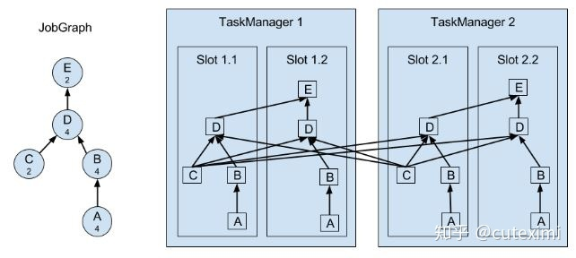

上图A和C是source function，E是sink function，小数字表示并行度。

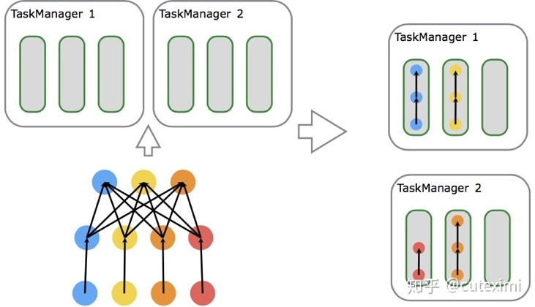

一个TM是一个JVM进程，它通过多线程完成任务。线程的隔离不太好，一个线程失败有可能导致整个TM失败。

**Highly-Available Setup**

从失败中恢复需要重启失败进程、作业和恢复它的state。

当一个TM挂掉而RM又无法找到空闲的资源时，就只能暂时降低并行度，直到有空闲的资源重启TM。

当JM挂掉就靠ZK来重新选举，和找到JM存储到远程storage的元数据、JobGraph。重启JM并从最后一个完成的checkpoint开始。

*JM在执行期间会得到每个task checkpoints的state存储路径（task将state写到远程storage）并写到远程storage，同时在ZK的存储路径留下pointer指明到哪里找上面的存储路径。*

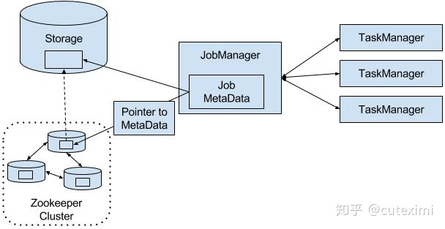

**背压**

数据涌入的速度大于处理速度。在source operator中，可通过Kafka解决。在任务间的operator有如下机制应对：

Local exchange：task1和2在同一个工作节点，那么buffer pool可以直接交给下一个任务，但下一个任务task2消费buffer pool中的信息速度减慢时，当前任务task1填充buffer pool的速度也会减慢。

Remote exchange：TM保证每个task至少有一个incoming和一个outgoing缓冲区。当下游receiver的处理速度低于上有的sender的发送速度，receiver的incoming缓冲区就会开始积累数据（需要空闲的buffer来放从TCP连接中接收的数据），当挤满后就不再接收数据。上游sender利用netty水位机制，当网络中的缓冲数据过多时暂停发送。

**Data Transfer in Flink**

TM负责数据在tasks间的转移，转移之前会存储到buffer（这又变回micro-batches）。每个TM有32KB的网络buffer用于接收和发送数据。如果sender和receiver在不同进程，那么会通过操作系统的网络栈来通信。每对TM保持permanent TCP连接来交换数据。每个sender任务能够给所有receiving任务发送数据，反之，所有receiver任务能够接收所有sender任务的数据。TM保证每个任务都至少有一个incoming和outgoing的buffer，并增加额外的缓冲区分配约束来避免死锁。

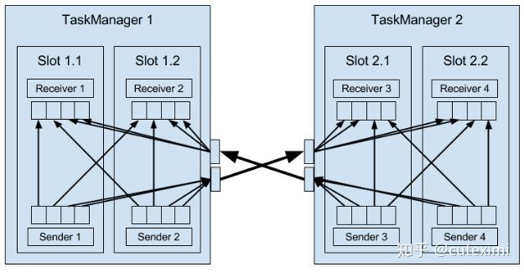

如果sender和receiver任务在同一个TM进程，sender会序列化结果数据到buffer，如果满了就放到队列。receiver任务通过队列得到数据并进行反序列化。这样的好处是解耦任务并允许在任务中使用可变对象，从而减少了对象实例化和垃圾收集。一旦数据被序列化，就能安全地修改。而缺点是计算消耗大，在一些条件下能够把task穿起来，避免序列化。(C10)

**Flow Control with Back Pressure**

receiver放到缓冲区的数据变为队列，sender将要发送的数据变为队列，最后sender减慢发送速度。

**Event Time Processing**

event time处理的数据必须有时间戳（Long unix timestamp）并定义了watermarks。watermark是一种特殊的records holding a timestamp long value。它必须是递增的（防止倒退），有一个timestamp t（下图的5），暗示所有接下来的数据都会大于这个值。后来的，小于这个值，就被视为迟来数据，Flink有其他机制处理。

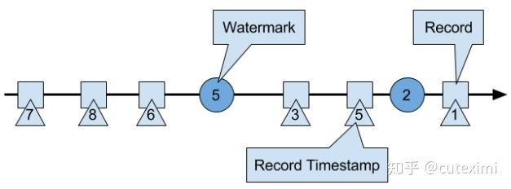

**Watermarks and Event Time**

WM在Flink是一种特殊的record，它会被operator tasks接收和释放。

tasks有时间服务来维持timers（timers注册到时间服务上），在time-window task中，timers分别记录了各个window的结束时间。当任务获得一个watermark时，task会根据这个watermark的timestamp更新内部的event-time clock。任务内部的时间服务确定所有timers时间是否小于watermark的timestamp，如果大于则触发call-back算子来释放记录并返回结果。最后task还会将更新的event-time clock的WM进行广播。（结合下图理解）

只有ProcessFunction可以读取和修改timestamp或者watermark（The ProcessFunction can read the timestamp of a currently processed record, request the current event-time of the operator, and register timers）。下面是PF的行为。

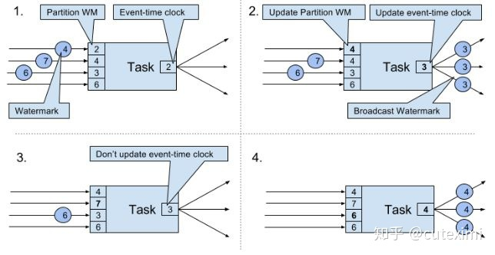

当收到WM大于所有目前拥有的WM，就会把event-time clock更新为所有WM中最小的那个，并广播这个最小的WM。即便是多个streams输入，机制也一样，只是增加Paritition WM数量。这种机制要求获得的WM必须是累加的，而且task必须有新的WM接收，否则clock就不会更新，task的timers就不会被触发。另外，当多个streams输入时，timers会被WM比较离散的stream主导，从而使更密集的stream的state不断积累。

**Timestamp Assignment and Watermark Generation**

当streaming application消化流时产生。Flink有三种方式产生：

* SourceFunction：产生的record带有timestamp，一些特殊时点产生WM。如果SF暂时不再发送WM，则会被认为是idle。Flink会从接下来的watermark operators中排除由这个SF生产的分区（上图有4个分区），从而解决timer不触发的问题。
* AssignerWithPeriodicWatermarks 提取每条记录的timestamp，并周期性的查询当前WM，即上图的Partition WM。
* AssignerWithPunctuatedWatermarks 可以从每条数据提取WM。

*上面两个User-defined timestamp assignment functions通常用在source operator附近，因为stream一经处理就很难把握record的时间顺序了。所以UDF可以修改timestamp和WM，但在数据处理时使用不是一个好主意。*

**State Management**

由任务维护并用于计算函数结果的所有数据都属于任务的state。其实state可以理解为task业务逻辑的本地或实例变量。

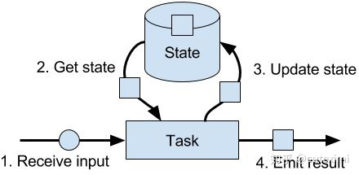

在Flink，state总是和特定的operator关联。operator需要注册它的state，而state有两种类型：

* Operator State：由同一并行任务处理的所有记录都可以访问相同的state，而其他的task或operator不能访问，即一个task专属一个state。这种state有三种primitives
  + *List State* represents state as a list of entries.
  + *Union List State*同上，但在任务失败和作业从savepoint重启的行为不一样
  + *Broadcast State*（v1.5） 同样一个task专属一个state，但state都是一样的（需要自己注意保持一致，对state更新时，实际上只对当前task的state进行更新。只有所有task的更新一样时，即输入数据一样（一开始广播所以一样，但数据的顺序可能不一样），对数据的处理一样，才能保证state一样）。这种state只能存储在内存，所以没有RockDB backend。
* Keyed State：相同key的record共享一个state。
  + *Value State*：每个key一个值，这个值可以是复杂的数据结构.
  + *List State*：每个key一个list
  + *Map State*：每个key一个map

上面两种state的存在方式有两种：raw和managed，一般都是用后者，也推荐用后者（更好的内存管理、不需造轮子）。

**State Backends**

state backend决定了state如何被存储、访问和维持。它的主要职责是本地state管理和checkpoint state到远程。在管理方面，可选择将state存储到内存还是磁盘。checkpoint方面在C8详细介绍。

MemoryStateBackend, FsStateBackend, RocksDBStateBackend适合越来越大的state。都支持异步checkpoint，其中RocksDB还支持incremental的checkpoint。

* 注意：As RocksDB’s JNI bridge API is based on byte[], the maximum supported size per key and per value is 2^31 bytes each. IMPORTANT: states that use merge operations in RocksDB (e.g. ListState) can silently accumulate value sizes > 2^31 bytes and will then fail on their next retrieval. This is currently a limitation of RocksDB JNI.

**Scaling Stateful Operators**

Flink会根据input rate调整并发度。对于stateful operators有以下4种方式：

* keyed state：根据key group来调整，即分为同一组的key-value会被分到相同的task
* list state：所有list entries会被收集并重新均匀分布，当增加并发度时，要新建list
* union list state：增加并发时，广播整个list，所以rescaling后，所有task都有所有的list state。

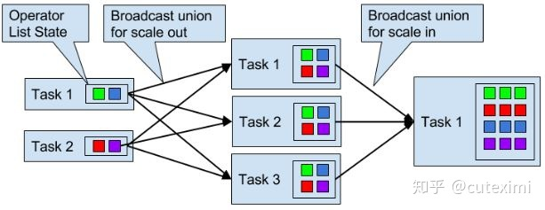

* broadcast state

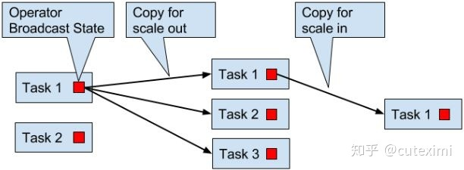

**Checkpoints, Savepoints, and State Recovery**

**Flink’s Lightweight Checkpointing Algorithm**

在分布式开照算法Chandy-Lamport的基础上实现。有一种特殊的record叫checkpoint barrier（由JM产生），它带有checkpoint ID来把流进行划分。在CB前面的records会被包含到checkpoint，之后的会被包含在之后的checkpoint。

当source task收到这种信息，就会停止发送recordes，触发state backend对本地state的checkpoint，并广播checkpoint ID到所有下游task。当checkpoint完成时，state backend唤醒source task，后者向JM确定相应的checkpoint ID已经完成任务。

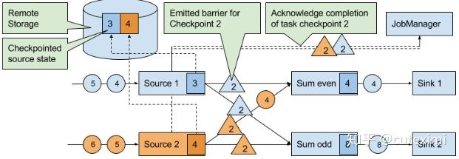

当下游获得其中一个CB时，就会暂停处理这个CB对应的source的数据（完成checkpoint后发送的数据），并将这些数据存到缓冲区，直到其他相同ID的CB都到齐，就会把state（下图的12、8）进行checkpoint，并广播CB到下游。直到所有CB被广播到下游，才开始处理排队在缓冲区的数据。当然，其他没有发送CB的source的数据会继续处理。

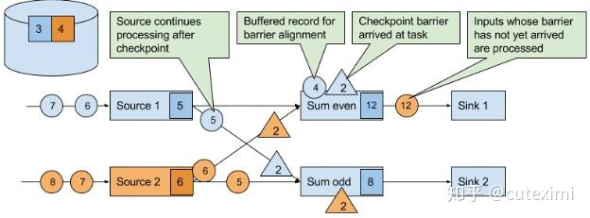

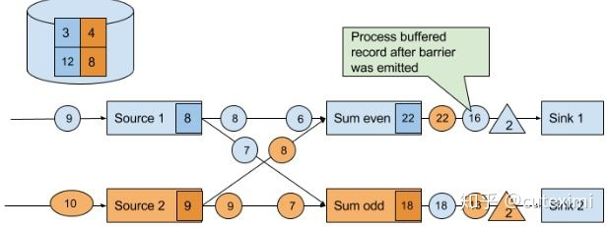

最后，当所有sink会向JM发送BC确定checkpoint已完成。

这种机制还有两个优化：

* 当operator的state很大时，复制整个state并发送到远程storage会很费时。而RocksDB state backend支持asynchronous and incremental的checkpoints。当触发checkpoint时，backend会快照所有本地state的修改（直至上一次checkpoint），然后马上让task继续执行。后台线程异步发送快照到远程storage。
* 在等待其余CB时，已经完成checkpoint的source数据需要排队。但如果使用at-least-once就不需要等了。但当所有CB到齐再checkpoint，存储的state就已经包含了下一次checkpoint才记录的数据。（如果是取最值这种state就无所谓）

**Recovery from Consistent Checkpoints**

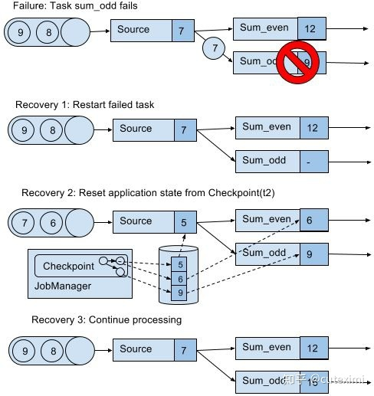

上图队列中的7和6之所以能恢复，取决于数据源是否resettable，如Kafka，不会因为发送信息就把信息删除。这才能实现处理过程的exactly-once state consistency（严格来讲，数据还是被重复处理，但是在读档后重复的）。但是下游系统有可能接收到多个结果。这方面，Flink提供sink算子实现output的exactly-once，例如给checkpoint提交records释放记录。另一个方法是idempotent updates，详细看C7。

**Savepoints**

checkpoints加上一些额外的元数据，功能也是在checkpoint的基础上丰富。不同于checkpoints，savepoint不会被Flink自动创造（由用户或者外部scheduler触发创造）和销毁。savepoint可以重启不同但兼容的作业，从而：

* 修复bugs进而修复错误的结果，也可用于A/B test或者what-if场景。
* 调整并发度
* 迁移作业到其他集群、新版Flink

也可以用于暂停作业，通过savepoint查看作业情况。

**参考**

*Stream Processing with Apache Flink by Vasiliki Kalavri; Fabian Hueske*

Measure

Measure